广东省汕头市澄海区2014年初中毕业生学业考试（模拟）物理科试卷及答案
说明：1、本试卷共6页，满分为100分，考试时间为80分钟。
2、请用黑色字迹的签字笔或钢笔答题。
3、请将答案写在答卷上。
一、单项选择题：（本题7小题，每小题3分，共21分。每小题只有一个选项是正确的）
1．根据你对生活中物理量的认识，指出下列数据符合实际的是：
A．人正常步行的速度约为5m/s B．中学生脉搏跳动一次的时间约为5s
C．一个普通鸡蛋质量约1kg D．为了保证工作和学习，声音不能超过70dB
2．下列各种现象中，能说明光的直线传播的是：
A．影子的形成 B．“水中倒影”
C．雨后的彩虹 D．游泳池看起来比实际浅
3．交通规则规定，小汽车司机和前排乘客须佩带安全带，佩带安全带是为了防止下列哪种情况下对车内人员造成的伤害：
A．汽车突然启动 B．汽车突然加速
C．汽车突然刹车或碰到障碍物 D．汽车在公路上匀速行驶
图1
4．把一本书放在水平桌面如图1所示，下列说法正确的是：
A．书保持静止说明书没有受到任何力的作用
B．书受到的重力和支持力是一对相互作用力
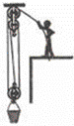
C．书受到的重力和支持力是一对平衡力
图2
D．书对桌面的压力和桌面对书的支持力是一对平衡力
5．如图2所示，建筑工人用滑轮组提升重为270N的水泥桶，动滑轮重为30N，不计滑轮与轴之间的摩擦及绳重。工人在将水泥桶匀速向上拉的过程中，水泥桶在10s内被提升了3m。由此可知，下列说法不正确的是：
A．水泥桶匀速上升的速度为0.3m/s
B．工人拉绳子的力是150N
C．10s内建筑工人对水泥桶做的有用功为810J
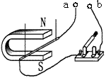
D．提升水泥桶过程的机械效率是90%
图3
6．如图3所示是探究“感应电流产生条件”的实验装置。图中a、b接线柱应连接：
A．电源 B．灵敏电流表 C．电压表 D．电阻
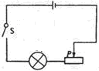
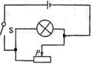
7．如图4所示的两个电路中，电源电压相等，闭合开关S，当两图中滑动变阻器的滑片都向右滑动时，灯泡L₁和L₂的亮度的变化是：
图4
甲
乙
L₁
L₂
A．L₁、L₂都变暗
B．L₁、L₂都变亮
C．L₁变暗，L₂变亮
D．L₁变暗，L₂的亮度不变
二、填空题：（本题7小题，每空1分，每小题3分，共21分）
8．学校师生用来整理仪表仪容的镜属于 镜，汽车车窗外的后视镜属于球面镜中的 镜，近视眼镜的镜片属于 镜．
9．如下图5所示，根据分子动理论：①说明分子 ；②说明分子间 ；③说明分子间 。
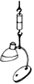
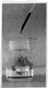
图5
②两表面磨平的铅块紧密抵触后可吊台灯
①墨水滴在水中后散开
③一半酒精和一半水混合后体积变小
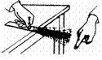
图6

10．图6是探究声音产生及其特性的小实验：①用手拨动塑料尺，塑料尺会发出声音，说明声音是由物体的 而产生。②若增大塑料尺振动的幅度，则声音的 增大。③改变塑料尺伸出桌边的长度，会使声音的 发生改变。
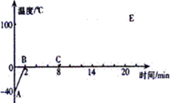
11．我国核动力潜艇“长城号”利用_____________（选填“核裂变”或“核聚变”）反应提供动力，核能属于____________（选填“可再生”或“不可再生”）能源；若海水密度不变，该潜艇在海面下不断下潜时，受到的海水压强_______（选填“变大”、“变小”或“不变”）。
图7
12．小红对冰加热，她根据冰熔化成水直到沸腾的过程的记录数据，绘制成如图7所示的温度随时间变化的图象。图象中的 段是熔化过程，第12min物质处于 状态；已知冰的比热容是2.1×10³ J/(kg·℃)，在对100g冰加热的前2min内冰吸热 J。
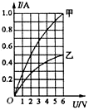
13、把一块重为G＝3.4N的矿石，挂弹簧测力计上，并把它浸没在水中。静止时弹簧测力计的示数为F＝2.9N，则矿石浸没在水中时受到的浮力为 N；矿石的体积为 m³；矿石的密度为 kg/m³。(g取10N/kg。)
图8
14、已知甲和乙两灯的额定电压均为6V，图8是甲、乙两灯的电流随其两端电压变化的曲线。现将两灯串联后接在电源两端，要使其中一个灯泡正常发光，并保证电路安全，电路的工作电流应为 A，电源电压最大为 V，此时甲灯消耗的功率为 W。
三、作图题：（本题共7分）
15．⑴根据如图9(甲)所示的实物图，在10(乙)虚线框内画出对应的电路图。
⑵如图10所示，作出：①水桶M所受重力的示意图；②以O为支点，作出力F的力臂。
⑶一条光线斜射到水面发生反射和折射，这条光线经水面折射后的光线如图11所示。请在图中画出它的入射光线和反射光线。
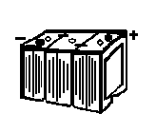
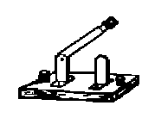
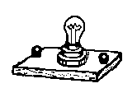
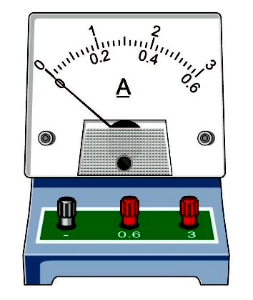
A
- 0.6 3
L₁
L₂
S
图9（乙）

图9（甲）
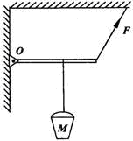
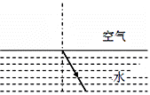
图10
图11

四、实验题：（本题3小题，共20分）
16．（7分）请你将图12所示的测量结果记录在相应的空格中。
⑴图(a)中物体A的长度为_________cm； 图(b)中电能表的示数为 kW·h
图(c)温度计的示数为_________℃； 图(d)中弹簧测力计的示数为________N
（a）
（b）
（d）
（c）

图12

⑵图13（甲）中天平读数是 g；在使用已调节好的托盘天平，按规范的操作来称物体的质量时，通过增、减砝码后指针偏在分度盘中线左边一点，如图13（乙）所示，这时应该 (用序号表示)。
A．向右调平衡螺母 B．向右移动游码 C．从右盘中减砝码
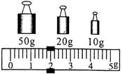
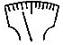
图13（乙）

图13（甲）
17．(7分)在探究物质某些属性的实验中，有如图14所示甲、乙、丙三套完全相同装置，燃料的质量都是10g，烧杯内的液体质量也相同。
(1)比较不同燃料的热值，应选择 两图进行实验；比较不同物质的比热容，应选择
两图进行实验；
(2)实验中，甲与丙的加热时间相同，目的是为了
最后发现丙图中的温度计示数较高，据此可得到的结论是
⑶该实验过程主要用到的两种物理研究方法是 和
(4)已知酒精的热值为3.0×10⁷J／kg，完全燃烧10g酒精放出的热量为 J。
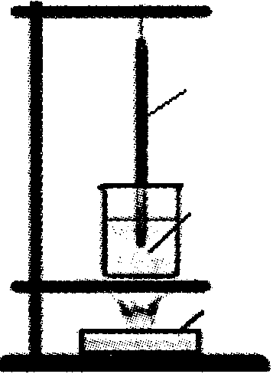
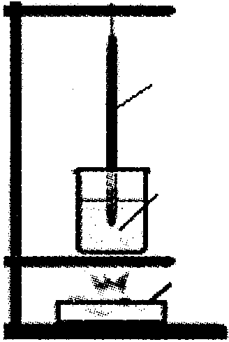
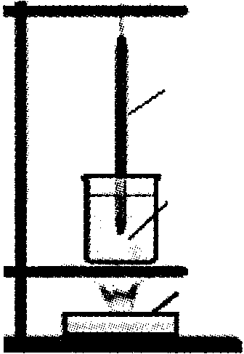
温度计
水
酒精
甲
温度计
水
煤油
乙
温度计
煤油
酒精
丙
图14

18．（6分）在测量电阻约为10Ω的定值电阻Rx的实验中，小明和小亮用如图15所示的器材进行实验。
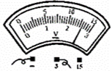
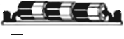
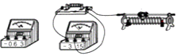
（1）用笔画线代替导线在甲图中完成实物电路连接，要求滑动变阻器的滑片向右滑动时连入电路的电阻变小。
图15
乙
甲
Rx
P

（2）小明把最后一根导线连接完毕后，看到电压表和电流表立即有较大示数。小亮认为在实验操作中有两处错误，其中一处是滑动变阻器的滑片没有滑到电阻最大的位置，还有一处是： 。
（3）改正错误后，小明改变Rx两端的电压和电流，两次测得的电阻值分别为R₁=10.1Ω，R₂=10.2Ω，第三次测量时，电流表的示数为0.26A，电压表的示数如图乙所示．根据以上三次实验数据，最后得出Rx= Ω．
（4）测量结束后，小亮提出利用这个电路还可以测量小灯泡的电功率，于是小明把定值电阻换成额定电压为2.5V、电阻约为10Ω的小灯泡进行实验。闭合开关，改变滑动变阻器滑片P的位置，使电压表的示数为2.5V时，此时灯泡的电功率 （填“大于”、“小于”或“等于”）它的额定功率。
⑸在测量小灯泡电功率时，小明还发现灯泡的电阻变化较大，这是因为 。

五、计算题：（本题2小题，共13分）
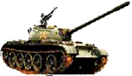
19．(6分)如图16所示是一辆新型坦克，其质量为40t，发动机的额定功率为1000kW，每条履带与水平地面的接触面积为2m²。g取10N/kg，求：
图16
（1）坦克的重力；
（2）坦克静止时对水平地面的压强；[来源:Z*xx*k.Com]
（3）坦克以额定功率行驶10min，发动机所做的功。

20．（7分）如图l7所示的电路图中，R₁=20Ω，R₂=30Ω，电源电压不变。(设灯泡电阻不变)
(1)当S₁、S₂都闭合时，电流表A₁的示数为0.5A，小灯泡恰好正常发光，求电源电压。
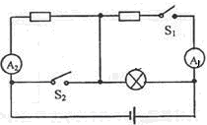
(2)当S₁、S₂都断开时，电流表A₂的示数为0.2A，求小灯泡的电阻。
图17
R₁
R₂
L
(3) 当S₁、S₂都断开时，小灯泡的实际功率是多少?

六、综合能力题(本题3小题，共18分)
21．2009年12月26日，世界上一次建成里程最长、运营速度最高的高速铁路——武广高铁正式投入运营．请回答下列问题：
（1）列车的车身材料与飞机的相同，采用轻并且坚固的优质铝合金材料。物质的物理属性有很多，如密度、磁性、导电性、导热性、硬度等。上述属性中，“轻”反映了铝合金材料的 物理属性，“坚固”反映了铝合金材料的 物理属性；
（2）某时刻列车的电子屏幕显示它的运行速度如右图所示，此速度合 m/s。武广高铁全长1069km，若列车运行的平均速度是305km/h，则跑完全程需 h（计算结果小数点后保留一位数字）；
（3）武广高铁全程采用全封闭管理，列车高速运行过程中车身周围的气压 （选填“大于”、“等于”或“小于”）离车身较远处的气体压强。
（4）高速铁路一般采用电力机车，它的电动机是利用 的原理来工作的。
22．为了探究电动机为什么会转动，小明根据电动机主要构造制作了一台简易电动机(如图18)。他用回形针做成两个支架，分别与电池的两极相连，用漆包线绕一个矩形线圈，以线圈引线为轴，并用小刀刮去轴的一端全部漆皮，另一端只刮去半周漆皮将线圈放在支架上，磁体放在线圈下方，闭合开关，用手轻推一下线圈，线圈就会不停地转动起来。
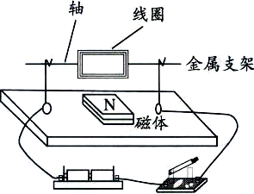
(1)要想改变线圈的转动方向，小明可采用哪些措施：
图18
A．改变电流的方向 B．提高电源的电压
C．增加线圈的匝数 D．改变磁场的方向
(2)开关闭合后，如果电动机不转，原因可能是哪些：
A．磁铁磁性太弱 B．线圈处于平衡位置
C．通过线圈的电流太大 D．电池电压太低
(3)为了提高电动机转速，可采取的方法是 ；
（4）小明还想设计一个能调节电动机转速的实验装置，他还需要的主要器材是 。

23．阅读下面材料，回答所提问题：
山地自行车
山地自行车是专门为越野（丘陵，小径，原野及砂土碎石道等）行走而设计的自行车，1977年诞生于美国西岸的旧金山。山地自行车以其骑行舒适，对路面适应性广，轻便美观，如今已受到越来越多的年轻人喜欢。
山地自行车的特点是：有变速器，较宽的轮胎。
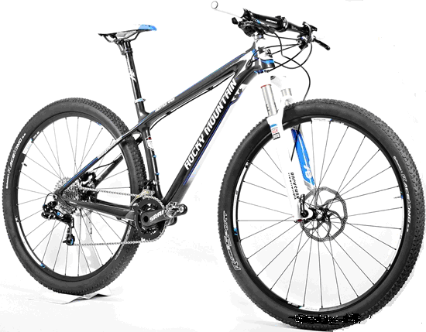
山地自行车的变速器，一般有18速，21速，24速，27速以及30速。变速器是通过改变链盘和飞轮的大小，从而达到调节骑行速度和调节骑手骑行时脚上用力的大小。正确运用变速器，能应付平路，上下坡，土路，顶风等复杂路况。如在平路骑行时，可以使用较大的链盘和较小的飞轮组合，使骑行速度更快。
链盘
飞轮
车把
车座
刹车把
山地自行车的轮胎，不仅直接关系骑手骑行时车所受的阻力大小，还与抗震性能好有关。适当提高轮胎内空气压，可减少骑行时车所受的阻力，但轮胎内空气压太高或太低，车的抗震性能都变差。
山地自行车的轮胎还直接关系车的受力，正常骑行时，使后轮转动，后轮受到来自地面的摩擦力使自行车获得前进的动力；刹车时，用力捏紧刹车把，使后轮停止转动，刹车片与轮胎及地面与轮胎的摩擦力又能使自行车迅速停下来。
请回答下列问题：
⑴用力蹬脚踏板使自行车加速前进时，后轮受到的摩擦力向 （填“前”或“后”）
⑵有时自行车的车胎气压不够，骑行起来明显感觉阻力变 ；（填“大”或“小”）
⑶在上坡时，为了更容易上坡，应适当变换调速器，即采用较 的链盘和较 的飞轮组合。（两空均选填“大”或“小”）。
⑷当要刹车时，用力捏紧刹车把，这是通过增大 的方法来增大刹车片与后轮的摩擦力。
⑸请你举出自行车上用到的另一个物理知识： 。

2014澄海区中考模拟考试物理科评分标准
（说明：满分为100分，考试时间为80分钟。）
一、单项选择题（本题7小题，每小题3分，共21分。）
1 | 2 | 3 | 4 | 5 | 6 | 7
D | A | C | C | B | B | D
二、填空题(本题7小题，每小题3分，共21分)
8． 平面 ； 凸/凸面 ； 凹透镜 。 9． 不停地作无规则的运动， 存在引力； 有间隙 。
10． 振动 ， 响度 ， 音调 。 11．核裂变 ； _不可再生__； __变大__。
12． BC ； 液体 ； 8.4×10³ 13． 0.5 ， 5×10⁻⁵，6.8×10³ 。[来源:学科网]
14． 0.5 ； 8 ； 1 。
三、作图题(共7分)
15、⑴（2分）；⑵（3分）；⑶（2分）
图11
l₁
G
A
L₂
L₁
S
图12

说明：第（1）小题无加点扣1分，无标字母扣1分。
第（2）小题以双箭头表示同样正确，重力占1分，力臂占2分，无字母共扣1分。
第（3）小题光线无箭头或方向错了扣1分，入射角无明显大于折射角扣1分，入射角与折射角明显不相等扣1分。
四、实验题（本大题3小题，共20分）
16、（7分）
(1)图(a) 1.46 （1.45～1.49） 图(b) 1362.5 图(c) -4 图(d) 2.4
(2) 81.8 B (2分)
17、（7分）
（1） 甲、乙 甲、丙
（2） 使水和煤油吸收相同的热量 煤油的比热容较小/煤油的吸热能力较差
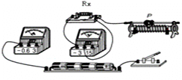
（3） 控制变量法 转换法
图14（甲）
（4） 3×10⁵
18、（6分）
⑴如图乙：（2分）
图12
⑵ 连接电路时，开关无处于断开状态
⑶ 10.1 。⑷ 等于
⑸ 灯泡电阻随温度的升高而增大
五、计算题（本大题2小题，共13分）
19．（6分）
解：⑴坦克的重力：G=mg=40×10³kg×10N/kg=4×10⁵N （2分）
⑵S=2×2m²=4m² F=G=4×10⁵N
坦克对地面压强：$p=\frac{F}{S}=\frac{4×{\text{10}}^{5}N}{4m^{2}}=1×{\text{10}}^{5}\text{Pa}$ （2分）
⑶发动机所做的功：W＝Pt＝1000×10³W×10×60s＝6×10⁸J （2分）
20．（7分）
解：⑴当S₁、S₂都闭合时，R₂被短接，L与R₁并联。 （1分）
电源电压：U=U₁=I₁R₁=0.5A×20Ω=10V （2分）
⑵当S₁、S₂都断开时， L与R₂串联。
$R_{总}=\frac{U}{I_{2}}=\frac{\text{10}V}{0\text{.}2A}=\text{50}Ω$
灯泡电阻为：R_{L}=R_{总}-R₁=50Ω-30Ω=20Ω （2分）
⑶灯泡实际功率：P_{实}=I₁²R_{L}=（0.2A）²×20Ω=0.8W （2分）
说明：①必要的文字说明或作答均没有的扣1分；
②单位有错全题扣1分；
③代入正确，计算出错的每问扣1分。
六、综合能力题（本题3小题，共18分）
21．（6分）
（1） 密度 硬度 （2） 100 3.5
（3） 小于 （4） 通电线圈在磁场中受力转动/通电导体在磁场中受到力的作用
22．
（1） AD （2分）
（2） ABD （2分）
（3） 提高电源的电压/增强磁体的磁性
（4） 滑动变阻器
说明：（1）、（2）小题漏选得1分，错选不得分
23．（6分）
⑴ 前 ⑵ 大 ⑶ 小 大
⑷ 压力
⑸ 轮胎上刻有花纹是为了增大摩擦
说明：第（5）小题只要合理都得分。
5

